**Plataforma de Administración Electrónica**

|  |  |  |  |  |  |  |
| --- | --- | --- | --- | --- | --- | --- |
| Análisis de implementación del procedimiento 99-09 Rectificación de errores | | | | | | |
|  | **Versión:** | 1.0 | **Fecha:** | 20/06/2018 |  |

|  |  |
| --- | --- |
| **Control de Comprobación y Aprobación** | |
| **Documento**: | cGS-UAM-Análisis de implementación 99-09 Rectificación de errores.docx |
| **Revisión**: | 1.0 |
| **Fecha**: | 20/06/2018 |

|  |  |  |
| --- | --- | --- |
| **Realizado** | |  |
| **Fecha** | **Autor** | **Cargo** |
| 20/06/2018 | César Mayoral |  |
|  |  |  |

|  |  |  |
| --- | --- | --- |
| **Aprobado por UAM** | |  |
| **Fecha** | **Autor** | **Cargo** |
|  |  |  |
|  |  |  |

|  |  |  |  |
| --- | --- | --- | --- |
| **Registro de cambios** | | |  |
|  | **Fecha** | **Descripción** | |
| 1 | 20/06/2018 | Creación | |
|  |  |  | |

ÍNDICE

ÍNDICE 3

1. INTRODUCCIÓN 4

2. ELEMENTOS DEL PROCEDIMIENTO 5

Actores 5

Sistemas externos 5

Tipos de Inicio 6

3. FLUJO DE TRABAJO 7

4. ESQUEMA DEL PROCEDIMIENTO 9

# INTRODUCCIÓN

El objeto de este procedimiento es la rectificación de documentos emitidos y firmados en la Plataforma de Administración Electrónica durante la tramitación de un expediente administrativo.

Se pretende poder rectificar documentos de un expediente que se encuentre, tanto cerrado, como en curso de tramitación

# ELEMENTOS DEL PROCEDIMIENTO

## Actores

Los actores involucrados en este procedimiento son:

* Cualquier rol del LDAP.

## Sistemas externos

* Servicio LDAP de la UAM: es un sistema LDAP que contiene toda la información institucional acerca de cada identidad activa de la comunidad universitaria.

También mantiene una rama donde se replica la estructura jerárquica de la Universidad en clave de roles. En esta estructura se encuentran todos los roles que utiliza la PAe, junto con los usuarios asignados a cada uno de ellos.

* Cl@ve: la PAe utiliza Cl@ve para la autenticación por parte de todo aquel usuario que no pertenezca a la comunidad universitaria de la UAM o que, perteneciendo a ella, desee utilizar este método de autenticación.

Para ello, se debe disponer de DNI electrónico, certificado electrónico reconocido o utilizar las credenciales obtenidas mediante registro en el sistema Cl@ve Identificación.

* GEISER (Gestión Integrada de Servicios de Registro): es la aplicación de registro, que funciona en modo nube, proporcionada por el MINHAFP.   
  Esta aplicación permite la digitalización de la documentación presentada por el ciudadano en las oficinas de atención en materia de registro y posibilita el intercambio de registros en formato electrónico con otros organismos conectados a la plataforma SIR.

La PAe realiza sus asientos, tanto de entrada como de salida, utilizando REGECO, los servicios web de interconexión proporcionados por GEISER.

## Tipos de Inicio

* Inicio de Oficio: Este inicio se implementa para el inicio de expedientes por parte de los funcionarios.

# FLUJO DE TRABAJO

Para cada procedimiento se debe definir quienes tendrán permisos para iniciarlo y quienes podrán firmar los documentos rectificados y con qué nivel de firma.

Para determinar los permisos de inicio y firma, se generan para cada procedimiento, dos entradas en la base de datos (RECTIFICACION.FIRMANTE y RECTIFICACION.PROPONENTE) con el valor de los roles que pueden iniciar el procedimiento de rectificación y los roles que van a firmar la citada rectificación.

Concretamente, se espera que el proceso realice las siguientes tareas:

* Incorpora el documento al expediente.
* Lo “marca” como un documento rectificativo de un documento anterior.
* Regenera el Índice Electrónico del expediente.

La existencia de un documento rectificativo, implica los siguientes requisitos funcionales adicionales:

El Documento Rectificativo debe estar disponible en el Expediente Rectificativo y en el Expediente Rectificado.

El Expediente Rectificado seguirá conteniendo el Documento Rectificado.

Cuando un usuario intenta acceder al Documento Rectificado a partir de su CSV, sólo se le mostrará el Documento Rectificativo, nunca el original rectificado.

El Expediente Rectificado podrá estar cerrado o en tramitación.

La mejora no ha de limitar el número de rectificaciones a hacer, ni el número de documentos a rectificar.

Una vez iniciado el procedimiento se deberá localizar el expediente y elegir el tipo de rectificación: reemplazar el documento o añadir el nuevo al expediente:

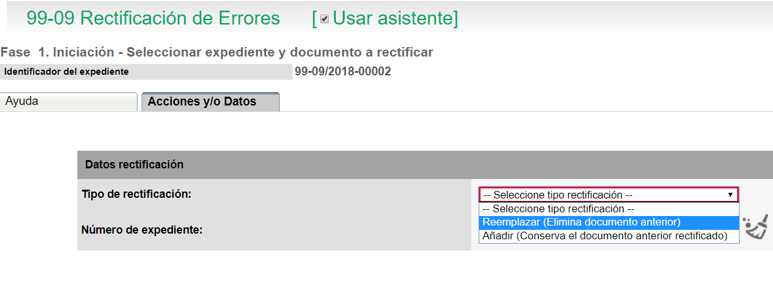

Una vez localizado el expediente hay que seleccionar el documento a rectificar y el nivel de firma (siempre será igual o superior a la firma original del documento).

También hay que decidir si el nuevo documento se notificará al interesado.

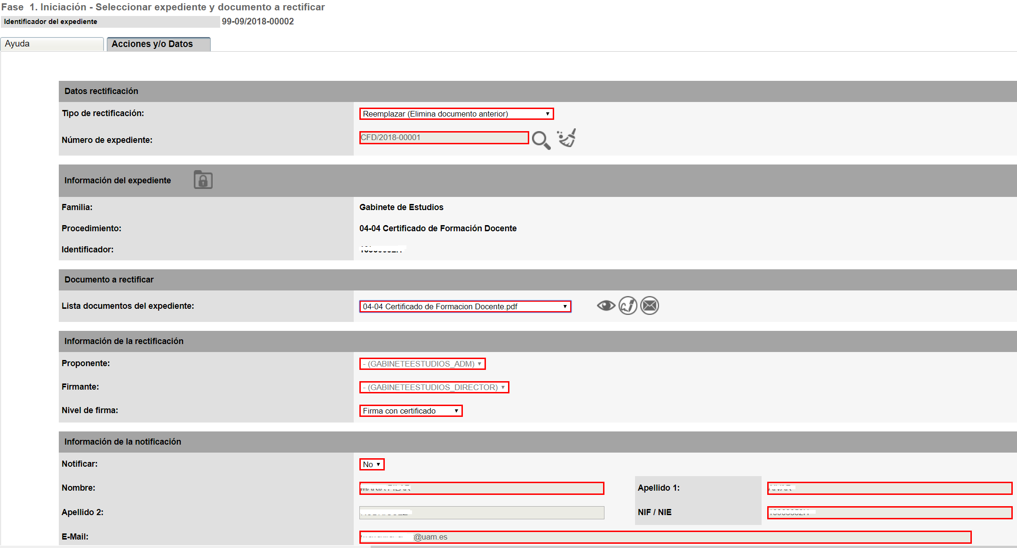

Una vez tramitada la actividad, se debe adjuntar el documento rectificado.

# ESQUEMA DEL PROCEDIMIENTO